**27.04 Математика.**

**Тема. Складання і розвязування задач за запитанням і малюнком.**

**Мета:** продовжувати формувати складання і розв’язування задач за запитанням і малюнком, удосконалювати навички використання таблиці множення числа 9 та переставного закону множення; розвивати вміння міркувати, геометричну уяву учні; виховувати вміння коротко та лаконічно висловлюватися у ході складання задач, чітко коментувати розв'язання.

Хід уроку

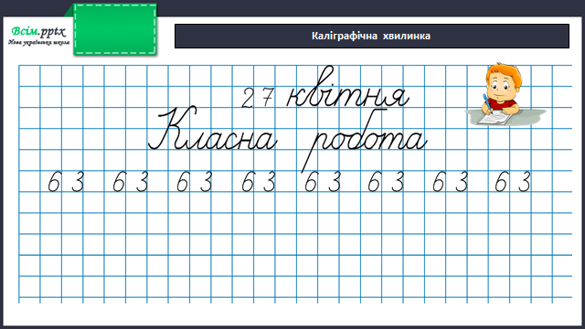

**Робота за підручником (с.127)**

**Завдання 1** (усно)

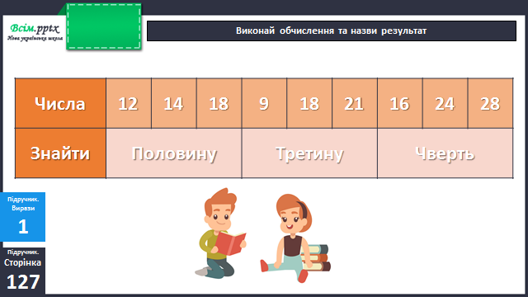

Пригадай:

* щоб знайти половину, треба число розділити на 2;
* щоб знайти третину, треба число розділити на 3;
* щоб знайти чверть, треба число розділити на 4.

**Завдання 2** (письмово)

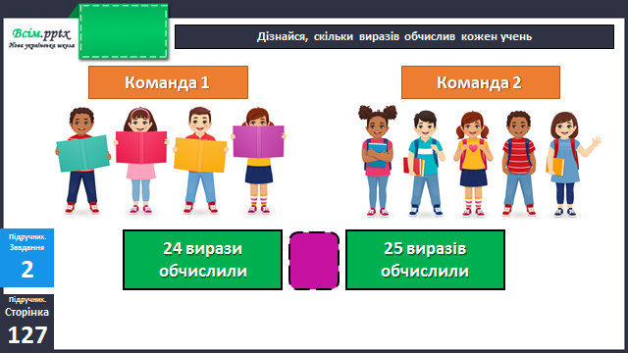

Міркуємо так:

1. Знайди, скільки виразів обчислив 1 учень першої команди;
2. Знайди, скільки виразів обчислив 1 учень другої команди;
3. Порівняй ці числа між собою.

**Задача 4** (письмово)

За малюнками і запитаннями склади і розв’яжи задачі про квіти в техніці оригамі.

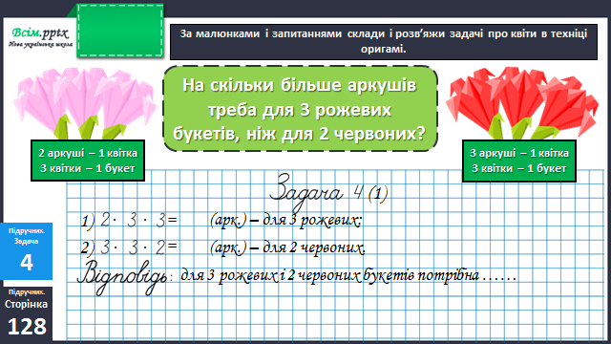

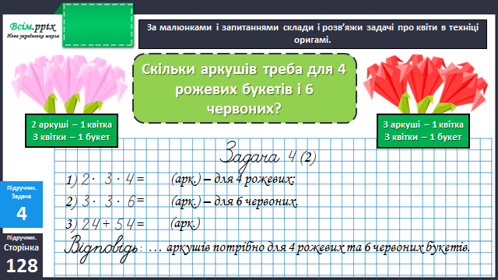

**Фізкультхвилинка**

<https://www.youtube.com/watch?v=EqCCzCWK7JE>

**Завдання 5** (письмово)

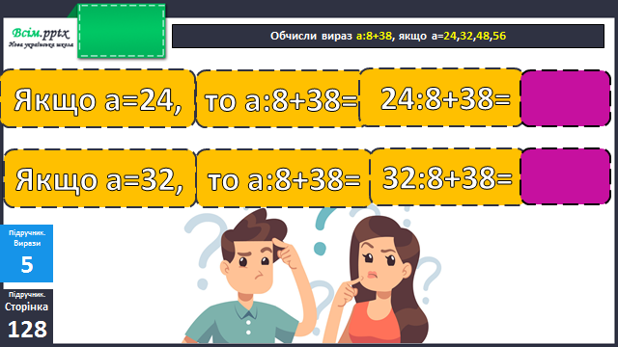

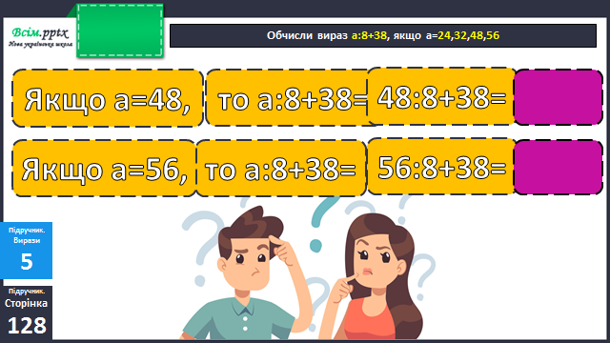

**Приклади 7** (письмово)

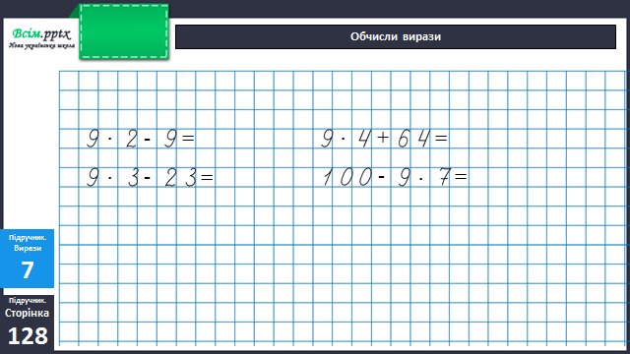

**Домашнє завдання**

П.с.128 № 8, 9.

Виконану роботу надсилай на вайбер або Human.